高齡化與社會保險之關連性
一、未來5年度65歲以上老年人口數推計
依國家發展委員會103年8月公布資料，推計104年底65歲以上老年人口數為294萬3千人，較103年底增加13萬1千人；推計105年底至108年底老年人口數各為311萬5千人、327萬9千人、344萬5千人及361萬8千人，預估每年老年人口數將增加16至17萬餘人，致老年人口占總人口比率自104年12.5％，增加2.9個百分比，108年達到15.4％(詳附表4-1、附圖4-1)。
附表4-1：104年至108年我國65歲以上人口數推計(中推計)
單位：千人
項目\年底 | 104年 | 105年 | 106年 | 107年 | 108年
65歲以上人口數 | 2,943 | 3,115 | 3,279 | 3,445 | 3,618
較前一年增加數 | -- | 172 | 164 | 166 | 173
65歲以上占總人口比率 | 12.5％ | 13.3％ | 13.9％ | 14.6％ | 15.4％
※註：1.資料來源，國家發展委員會之中華民國人口推計 (103年至150年) 報告，本研究整理。
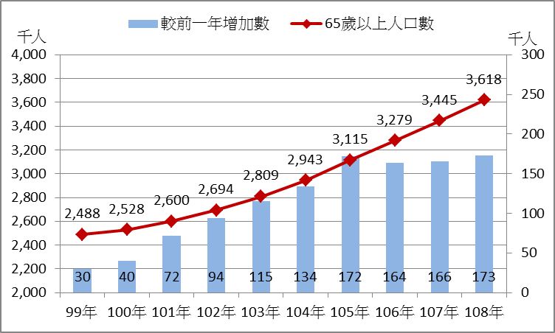
附圖4-1：99年至108年我國65歲以上人口數趨勢圖
※註：1.資料來源，99年至103年來自內政部統計處，104年至108年來自國家發展委員會之中華民國人口推計 (103年至150年) 報告，本研究整理。

